**ศักดินันท์ คำนาง 5907101013**

**LAB06**

**สร้าง script ชื่อ myop.sh**

**1.ให้แสดงผล myop.sh 1 2 ให้นำ argument มาบวกกันแล้วแสดงผลลัพธ์**

**2.ให้แสดงผล myop.sh add 1 2 ให้นำ argument มาบวกกันแล้วแสดงผลลัพธ์**

**3.ใหแสดงผล myop.sh sub 2 1 ให้นำ argument มาลบกันแล้วแสดงผลลัพธ์**

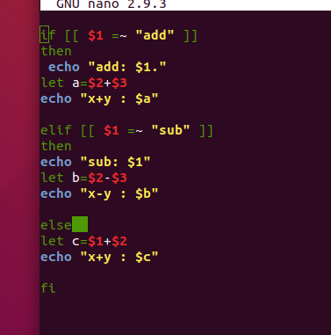

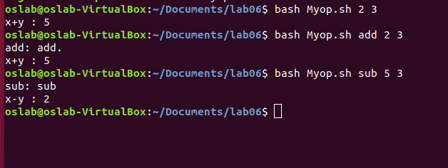

**1.ให้แสดงผล myop.sh 1 2 ให้นำ argument มาบวกกันแล้วแสดงผลลัพธ์**





เป็นการบวกแบบปกติ โดยรับค่าจาก argument 2 ค่าแล้วนำมาบวกกันโดย $1+$2 แล้วเก็บค่าไว้ที่ C และแสดงผลโดยecho “ x+y : $c “

**2.ให้แสดงผล myop.sh add 1 2 ให้นำ argument มาบวกกันแล้วแสดงผลลัพธ์**

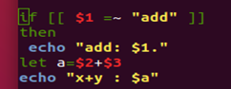



เป็นการบวกโดย argument ตัวแรก รับค่า คำว่า add ให้ทำการ บวกกันของ argument 2 และ 3 แล้วเก็บค่าไว้ที่ C เพื่อแสดงด้วยคำสั่ง echo “ x+y : $a “

**3.ใหแสดงผล myop.sh sub 2 1 ให้นำ argument มาลบกันแล้วแสดงผลลัพธ์**

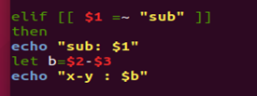

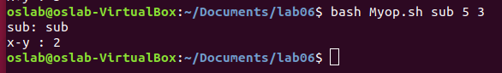

เป็นการลบโดย argument ตัวแรก รับค่า คำว่า sub ให้ทำการ ลบกันของ argument 2 และ 3 แล้วเก็บค่าไว้ที่ C เพื่อแสดงด้วยคำสั่ง echo “ x-y : $b“